Муниципальное бюджетное образовательное учреждение
Пышминского городского округа
«Черемышская средняя общеобразовательная школа»

Приемы формирования читательской грамотности при подготовке обучающихся 9-х классов к написанию сочинения любого типа
(направление: «Читательская грамотность»)

Учитель русского языка и литературы
Фоминых Оксана Дмитриевна

Черемыш, 2021
В Федеральном государственном образовательном стандарте основного общего образования в п. 10 «Метапредметные результаты освоения основной образовательной программы основного общего образования» выделено отдельным умением «смысловое чтение». Под смысловым чтением, прежде всего, рассматривается «читательская грамотность как способность человека понимать и использовать письменные тексты, размышлять о них и заниматься чтением для того, чтобы достигать своих целей, расширять свои знания и возможности, участвовать в социальной жизни» (Приложение 1).
Сочинение как вид учебной письменной работы сегодня приобретает новое значение и начинает осмысляться как метапредметные результаты образования. Данный тип работы позволяет отследить, проанализировать и оценить уровень развития личностных, предметных и метапредметных компетенций, а также читательскую грамотность обучающегося (Приложение 2).
Предлагаю рассмотреть наиболее эффективные приемы (на мой взгляд!) работы для формирования читательской грамотности при подготовке к написанию сочинения любого типа.
Итак, первый приём называется «Фишбоун». Дословно он переводится с английского как «Рыбная кость» или «Скелет рыбы». Метод основан на преобразовании учебной информации в графический образ. Схема включает в себя основные четыре блока, представленные в виде головы, хвоста, верхних и нижних косточек. Голова — проблема, вопрос или тема, которые подлежат анализу. Верхние косточки — на них фиксируются основные понятия темы, причины, которые привели к проблеме. Нижние косточки — факты, подтверждающие наличие сформулированных причин, или суть понятий, указанных на схеме. Хвост — ответ на поставленный вопрос, выводы, обобщения.
Мне кажется, что наиболее эффективен этот методический приём может быть при подготовке к написанию сочинения на лингвистическую тему, ведь он даёт возможность обобщить и систематизировать знания, когда материал уже пройден. Кроме того, данный приём позволяет организовать работу в парах или группах, что соответствует требованиям ФГОС.
Рассмотрим пример. Предположим, нам необходимо написать сочинение о роли прилагательных в тексте. В результате совместной работы (индивидуальной/парной/групповой) может получиться следующий фишбоун:
Голова - обозначение проблемы - роль прилагательных в тексте
Верхние косточки - основные функции прилагательных в тексте: называние свойств предметов; средство художественной выразительности
Нижние косточки - примеры из текста, с которым идёт работа.
Хвост - вывод, обобщение - роль прилагательных в тексте велика (Приложение 3).
Считаю этот приём очень эффективным, ведь графическое структурирование информации позволяет учителю:
- наглядно представить школьникам учебный материал по отдельной теме, курсу;
- уменьшить объем информации, необходимой для запоминания, за счет выделения ключевых понятий и логических связей между ними;
- толковать текст, т.е. извлекать из текста такую информацию, которая не сообщается напрямую;  - интегрировать, т.е. связывать отдельные сообщения текста в единое целое. | развитие читательской грамотности.
Следующий приём называется «Перекрёстная намётка идей». Полагаю, что его использование уместно при подготовке к написанию сочинения 15.3, например. В чём его суть?
Перекрестная наметка идей – это генерирование многочисленных идей по изучаемой теме и решений по заданной проблеме. Эта структура поможет собрать большое количество идей за короткий срок, высказаться по определённому вопросу всем ученикам группы.
Выполнять перекрестную наметку идей очень легко. Все, что нам понадобится, – это листы А4 с таблицей в 16 ячеек. Лучше проводить эту работу в группе из 4-6 человек.
Необходимо предложить вопрос. Например, «Доброта – это…»
Каждый участник группы по очереди вписывает в пустую ячейку ассоциацию или синоним, связанные с этим понятием. Далее ученики передают свои листы. Получив новый лист, они должны прочитать записанные ранее идеи и добавить ещё по одной (или две) своей. Записать их. Идеи не должны повторяться! Ещё раз передают, читают записанные ранее, добавляют снова свои без повторений предыдущих.
Проводим передачу, пока на листах не останется свободных ячеек. Далее вы можете использовать идеи для составления предложений, формулирующих определение понятия. Пусть ученики составят предложения, используя идеи или вертикально, или горизонтально. Это определение-первый абзац нашего сочинения. В этом же абзаце мы даем комментарий к данному определению. Это может быть рассуждение о том, на кого может быть направлено добро, в каких обстоятельствах оно может быть проявлено, что может послужить причиной зла и т. д.
Данный прием способствует развитию следующих читательских умений:
- извлекать из текста информацию и строить на ее основании простейшие суждения;
- интегрировать, интерпретировать и оценивать информацию текста в контексте собственных знаний читателя (Приложение 4).
Ещё одним приёмом подготовки к сочинению-рассуждению, способствующим формированию читательской грамотности, может быть «Чтение с остановками». Его можно использовать для формирования представления школьника о структуре сочинения, соразмерности структурных частей. Для такой работы предлагается анализ удачных и неудачных школьных сочинений. Первые сочинения сформируют у школьника видение композиции «образцового» сочинения. Чтение с остановками неудачных сочинений должно проводиться только с учащимися, имеющими представление об «образцовом» сочинении. В противном случае есть риск выдать за образец то, как делать не надо. В случае чтения неудачных сочинений можно предложить учащимся не только найти недочёты, но и исправить их. Данный прием способствует управлению процессом осмысления текста во время чтения, что также способствует развитию читательской грамотности.
Следующий приём распространён в педагогической практике. Считаю, что и при подготовке к сочинению его можно использовать тоже. Причём, как на начальной стадии работы, так и на стадии рефлексивной. Этот приём - составление синквейна. Приём может стать продуктивным приёмом в написании вступления к сочинению, что всегда вызывает трудности у учащихся.
Содержание синквейна в ходе обучения расширяется за счет разных вариантов, составленных учащимися. Наиболее удачные слова затем вводятся в текст вступления.
Чем хорош этот приём в процессе работы над сочинением? Синквейн развивает речь детей, обогащает их словарный запас. Он учит развивать умение учащихся выделять ключевые понятия в прочитанном, главные идеи, синтезировать полученные знания и проявлять творческие способности (Приложение 5).
Идём дальше. Интеллект-карта, ментальная карта. Что это такое? Это мыслительная карта, которую можно описать как ассоциативную сеть, состоящую из образов и слов. А ведь именно слово является главной единицей любого языка. Поэтому составление интеллект-карты позволяет ученикам успешно справиться, например, с заданием 15.3.
Чтобы ученики активно включились в работу по составлению такой мыслительной карты, на первых этапах работы надо предлагать ученикам несложные слова и словосочетания. Начать можно со слова ДРУЖБА.
В центре листа пишется ключевое слово. Задаем ученикам вопросы:
— Как вы понимаете это слово?
— Какими существительными мы можем объяснить его?
Дети, скорее всего, будут называть словосочетания или предложения. Стоит обратить внимание, что записывать стоит только существительные. Каждая логическая цепочка должна иметь свой цвет. А далее дописываются словосочетания, выстраиваются логические цепочки.
Далее учащиеся совместно с учителем в процессе обсуждения приходят к выводу, что все логические цепочки взаимосвязаны друг с другом. Предлагается соединить получившиеся цепочки в одно целое и записать ответ на вопрос "Что такое дружба?" (1 абзац сочинения)
После составления интеллект-карты надо обязательно поработать со словарём или словарями, чтобы проверить, не потеряна ли какая-либо часть толкования слова.
Дома ученики могут вклеить или нарисовать картинки в получившуюся интеллект-карту.
Использование картинок, образов или логических схем облегчает понимание значения слова, объяснение его лексического значения и подбора аргументов для написания сочинения 15.3 (Приложение 6).
Подводя итог своему выступлению, я хочу сказать о том, что перечисленные мною приёмы способствуют развитию предметных, метапредметных и других компетенций, а также повышают уровень читательской грамотности наших выпускников.

Приложение 1

PISA
ФГОС

Приложение 2

Метапредметные умения при
работе над сочинением | работе над развитием читательской грамотности
понимать основную мысль прочитанного текста; | толкование текста (извлечение из текста такой информации, которая не сообщается напрямую)
устанавливать авторскую позицию текста;
формулировать свою позицию; | формировать общее понимание текста
выражать отношение к теме текста;
создавать собственные высказывания по прочитанному  тексту; | найти и извлечь
логически последовательно излагать свою точку зрения. | интегрировать (связывание отдельных сообщений текста в единое целое)

Приложение 3

Приём «Фишбоун»

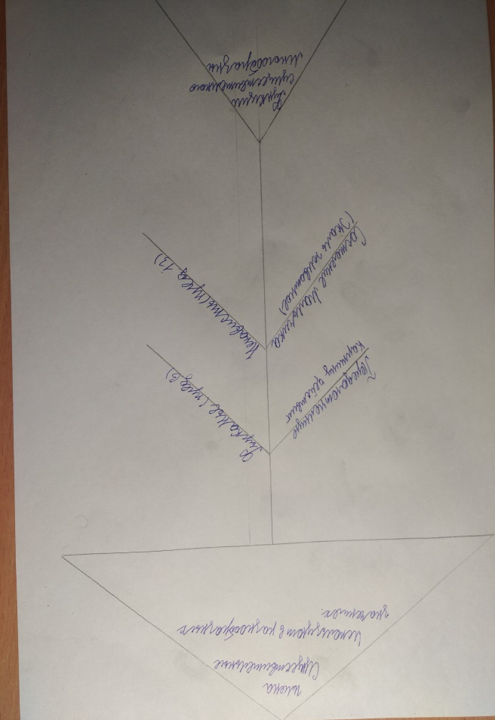
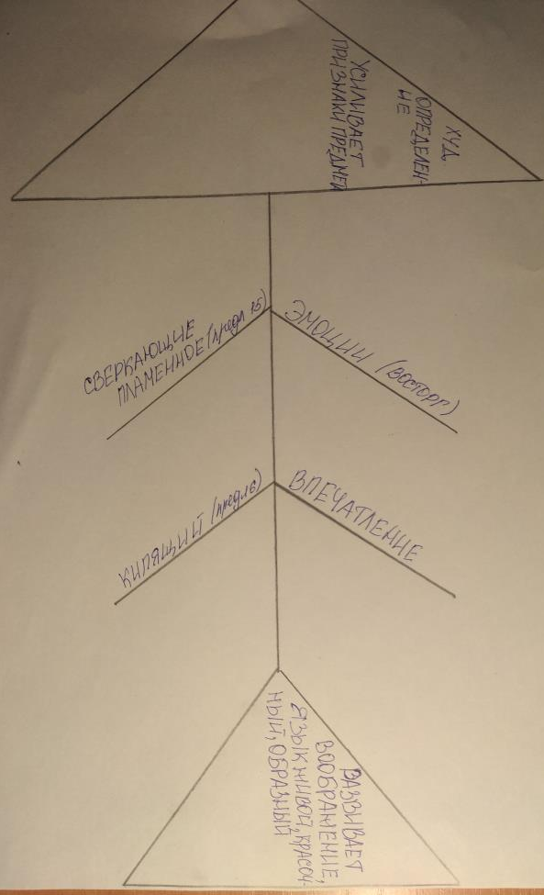
Приложение 4

Приём «Перекрёстная намётка идей»

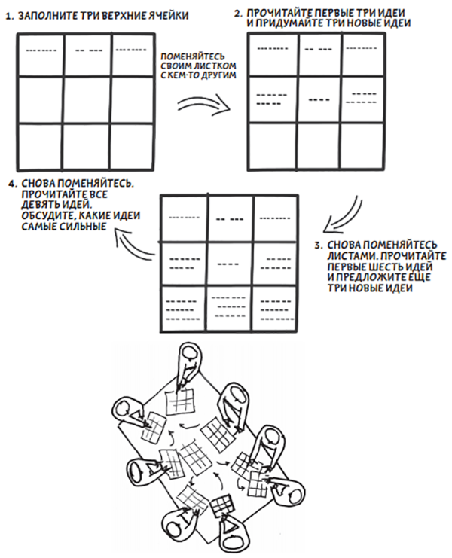
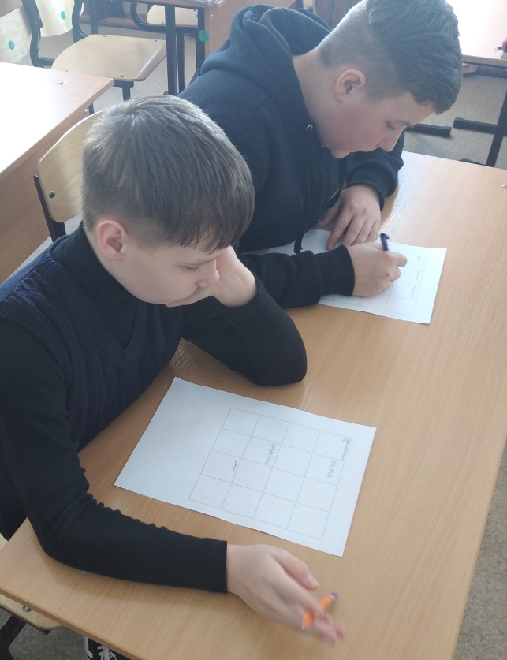

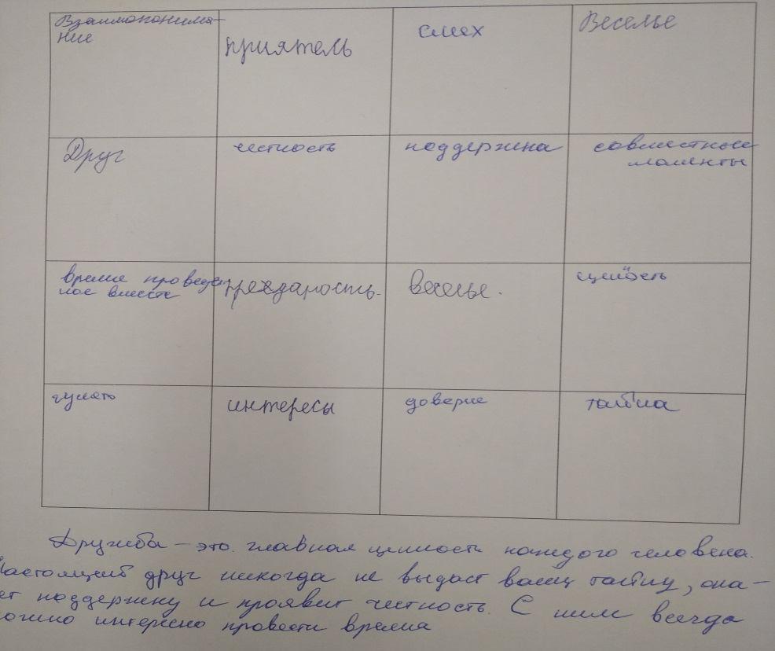
Приложение 5

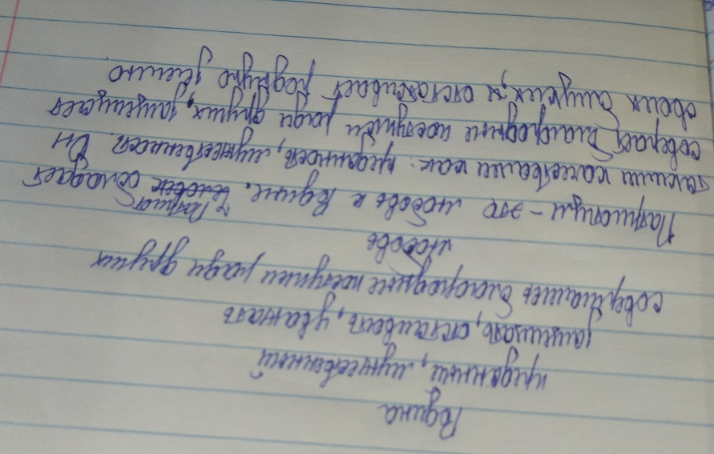
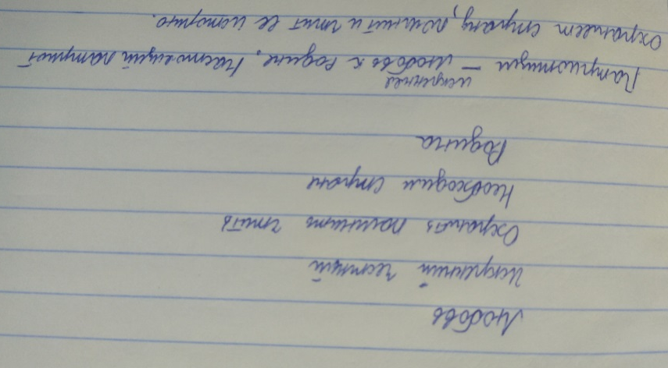
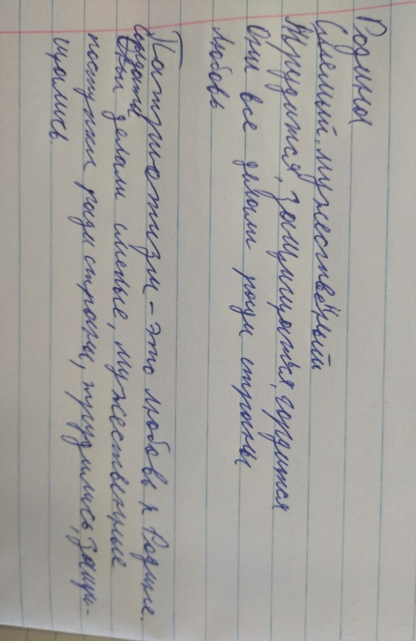
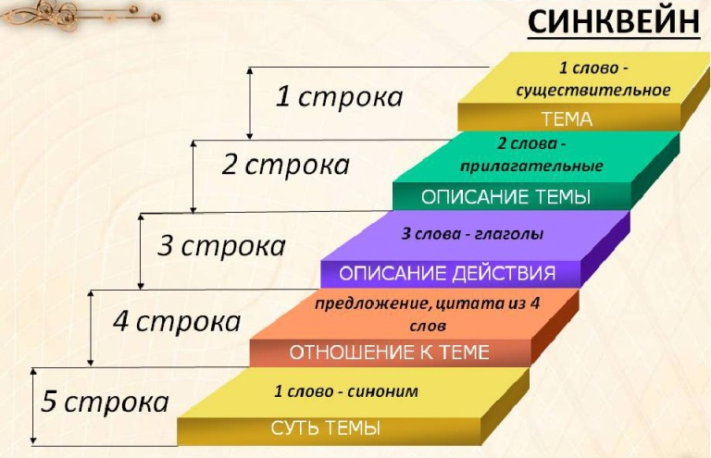
Приём «Синквейн»

Приложение 6

Приём «Интеллект-карта»

